|  |  |  |
| --- | --- | --- |
| **최종 요약** | **문서번호** |  |
| **작성자** | **디비 2조** |
| **작성일자** | **2019-04-22** |

* **프로젝트 기획**

|  |  |  |
| --- | --- | --- |
| **주 제** | | 교육센터 운영 프로그램 |
| **목 적** | | 1. 관리자 : 과정 구성 및 강의 일정, 교육생 지원비 운영  * 교육기관에서 과정을 구성하고 일정 운영  1. 교사 : 강의 일정 조회 및 교사 평가, 성적 처리  * 과정을 수강한 교육생에 한해서 과목별로 성적 처리  1. 교육생 : 성적 및 출결 조회  * 수강완료 과정의 성적 조회 및 수강중인 과정에 출결 처리 가능 |
| **요**  **구**  **사**  **항** | 관리자 | - 관리자는 계정 기능을 이용해서 교사 등록 및 관리, 교육생 등록 및 관리를 하게 된다.  - 관리자는 기초 정보 관리 기능, 교사 계정 관리 기능, 개설 과정 관리 기능,  개설 과목 관리 기능, 교육생 관리 기능, 성적 조회 기능을 이용해서 관리를 할 수 있다. |
| 교사 | - 교사는 강의스케줄 조회 기능을 이용해서 강의스케줄 조회를 하게 된다.  - 교사는 배점 입출력, 성적 입출력 기능을 이용해서 교육생 성적 등록 및 관리를 하게 된다. |
| 교육생 | - 교육생은 성적 조회 기능을 이용해서 성적 조회를 하게 된다. |

* **개발 환경**

|  |  |  |
| --- | --- | --- |
| **구**  **현**  **목**  **표** | **프로젝트 기간** | 2019.04.05 ~ 19 (15일 간 일일 8시간) |
| **개발 플랫폼** | Windows 10 |
| **개발 툴** | Eclipse JEE, Oracle SQL Developer |
| **사용 언어** | JAVA (JDK 1.8), SQL |

* **데이터 설계**

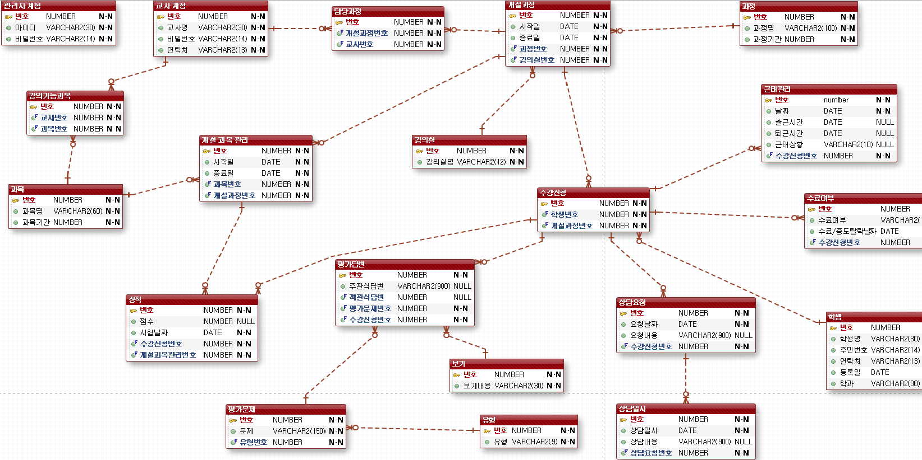

* **기능명세서 (RegisterService)**

|  |  |  |  |
| --- | --- | --- | --- |
| 클래스 | Service\_AdminFunction2\_A | 관리자 > [MVC] Service | 클래스 |
| 메소드 | void sAttendanceStudentInfo Modify() | 관리자 > 출결 관리 및 출결조회 > 학생별 조회 및 수정 | 메소드 |
| void sAttendanceStudentInfo ModifySelect (String choice, String startDate, String endDate) | 관리자 > 출결 관리 및 출결조회 > 학생별 조회  > 학생 선택시 | 메소드 |
| void sAttendance StateModify() | 학생에 대한 근태상황 수정 | 메소드 |
| void sAttendance CourseInfo() | 관리자 > 출결 관리 및 출결조회 > 과정별 조회 | 메소드 |
| void sAttendanceCourse View(String select) | 관리자 > 출결 관리 및 출결조회 > 과정별 조회 | 메소드 |

* **대표 화면**

|  |  |
| --- | --- |
| **E:\class\[03] jdbc\캡처\학생 캡쳐\18. 상담 신청 날짜 입력.JPG**  **학생 상담요청** | **교사 – 상담일지 조회** |
| **E:\class\[03] jdbc\캡처\교사평가\교사평가 - 평가진행2.png**  **학생 – 교사평가** | **E:\class\[03] jdbc\캡처\교사\04. 교사평가 조회\교사_교사평가조회_객관식통계.PNG**  **교사 – 교사평가 조회** |
| **E:\class\[03] jdbc\캡처\관리자 캡쳐\7.상담일지 관리 및 조회\1-7-a.PNGE:\class\[03] jdbc\캡처\관리자 캡쳐\7.상담일지 관리 및 조회\1-7-a.PNG**  **관리자 상담일지 관리 및 조회** | **E:\class\[03] jdbc\캡처\관리자 캡쳐\6.교사평가 관리 및 결과조회\1.관리자 - 6.교사평가 관리 및 결과조회 - b.질문지 수정 및 삭제.PNG**  **E:\class\[03] jdbc\캡처\관리자 캡쳐\6.교사평가 관리 및 결과조회\1.관리자 - 6.교사평가 관리 및 결과조회 - b.질문지 수정 및 삭제.PNG**  **관리자 – 교사 평가 관리 및 결과 조회** |

* **소스(코딩)**

**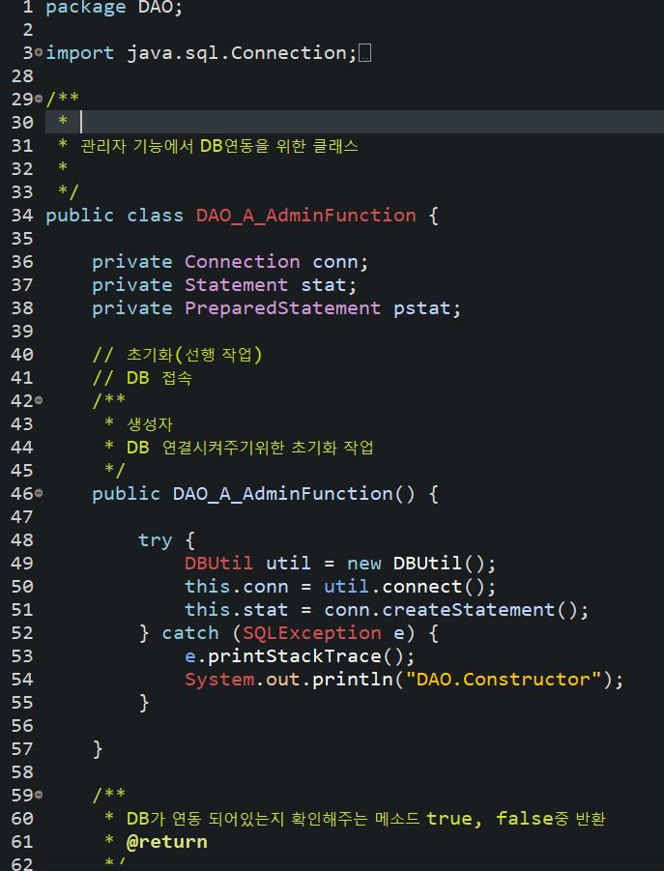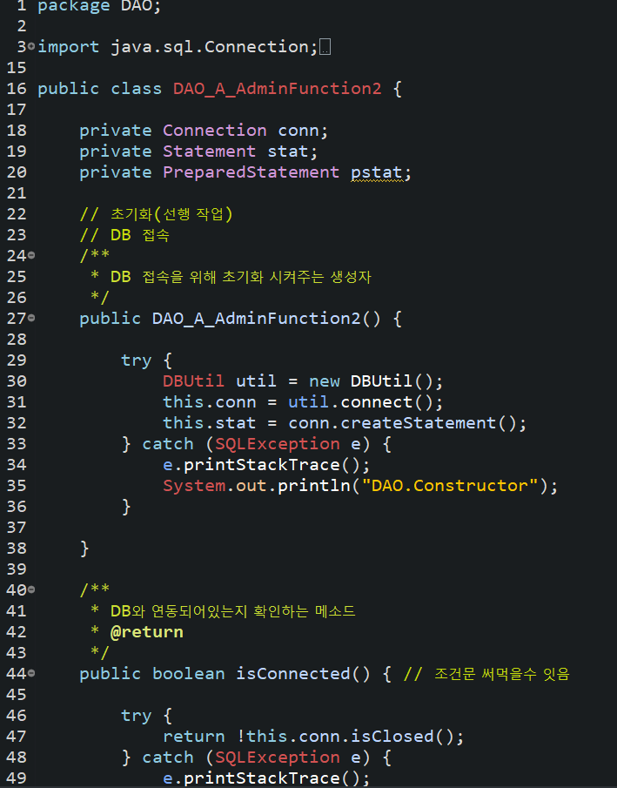**

* **프로젝트 발표 자료**

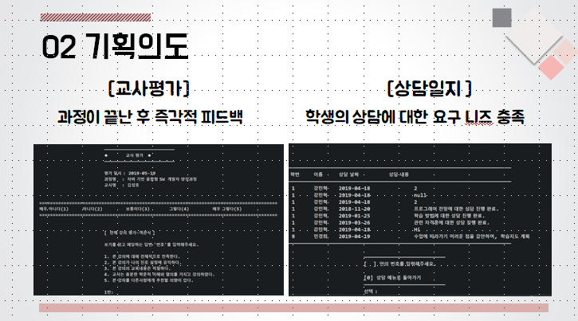

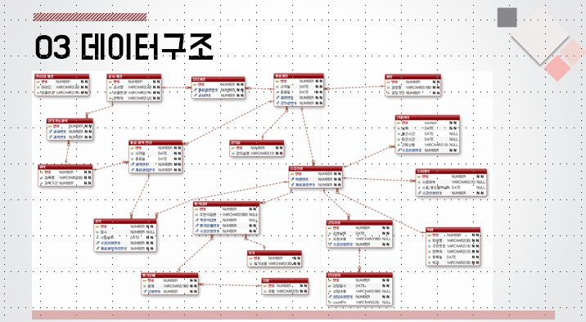

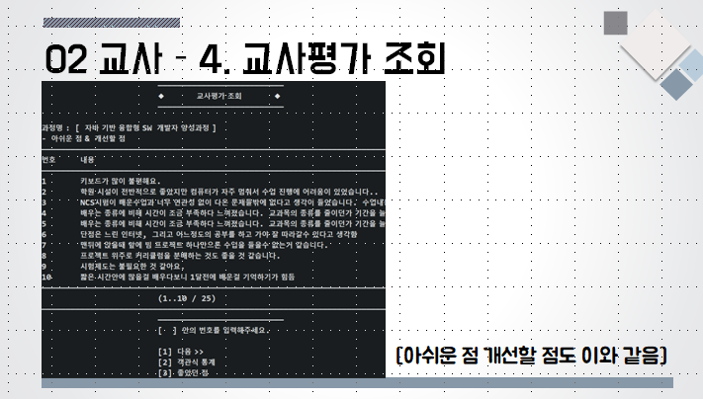

* **자바문서**

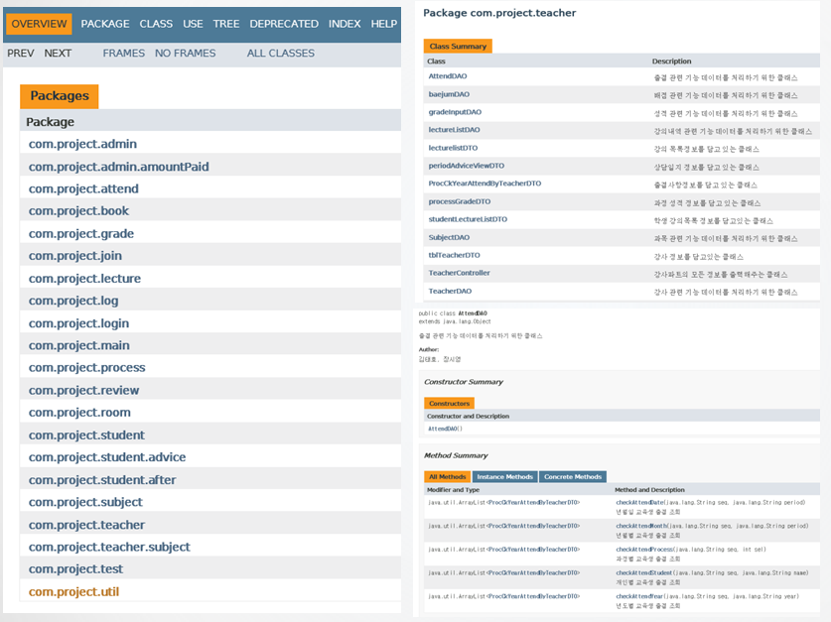

* **팀 구성원 및 담당 업무 기술서**

* **기술서**

|  |  |  |  |  |  |  |  |
| --- | --- | --- | --- | --- | --- | --- | --- |
| **구분** | **김찬미** | **배세훈** | | **이다현** | **조성빈** | **양주엽** | **조유나(팀장)** |
| **프로젝트 기획** | 회의 / 의견 제안 | | | 개요 작성 | 회의 / 의견 제안 | | |
| **요구분석** | 회의 / 의견 제안 / 문서 작성 | | | | | | |
| **데이터**  **설계** | 회의 / 의견 제안 / 문서 작성 | | | | | | |
| **기능**  **명세서** | 문서 작성 | | | 문서정리 | 문서 작성 | | |
| **화면**  **설계** | 교사 | 관리자 | | 학생 | 교사 | 관리자 | 관리자 |
| **소스**  **(코딩)** | 교사 파트 개발(java/sql) 및 화면 설계,  교사 소스 취합 | 관리자 파트  개발( java/sql) 및 화면 설계,  관리자 소스  취합 | | 학생 파트  개발(java/sql)  및 화면 설계 | 교사 파트  개발(java/sql)  및 화면 설계,  전체 소스 취합 | 관리자 파트  개발( java/sql)  및 화면 설계 | 관리자 파트  개발( java/sql) |
| **발표**  **자료** | 발표/자료작성 | 발표 보조 | | 의견 제안 / 화면캡쳐 | | | |
| **화면**  **캡쳐** | 회의 및 의견 제안 | | | | | | |
| **역할** | 교사 파트 개발/  소스취합/발표 | | 관리자 파트  개발/소스취합/  버그수정/  발표보조 | 학생 파트  개발/문서정리/  의견제안 | 교사 파트 개발/  소스취합/문서  정리/의견제안 | 관리자 파트  개발/소스취합  /문서작성/  의견제안 | 관리자 파트  개발/문서작성 |